Aankondiging voorgenomen verkoop door gemeente Veere van een strook grond nabij Van Voorthuijsenstraat 4 te Domburg, thans nog deel uitmakende van het perceel kadastraal bekend gemeente Domburg, sectie F nummer 2704

De gemeente Veere heeft het voornemen om een strook grond, gelegen nabij Van Voorthuijsenstraat 4 te Domburg, thans nog deel uitmakende van het perceel kadastraal bekend gemeente Domburg, sectie F nummer 2704, ter grootte van ongeveer 125 m2, te verkopen en te leveren aan de aangrenzende perceelseigenaar. De te verkopen groenstrook is in het groen weergegeven op onderstaande verkooptekening.

De gemeente verkoopt onroerende zaken op basis van een openbare, transparante procedure en tegen marktconforme prijzen. De gemeente kan afzien van deze openbare en transparante procedure als bij voorbaat vaststaat, of redelijkerwijs mag worden aangenomen, dat op grond van objectieve, toetsbare en redelijke criteria slechts één serieuze gegadigde in aanmerking komt voor de voorgenomen verkoop. Bij de voorgenomen verkoop van bovengenoemde strook grond ziet de gemeente Veere de beoogd koper als enige serieuze gegadigde, en wel op basis van de volgende criteria:
- De eigendom van de beoogde koper grenst aan de te verkopen groenstrook;
- Er zijn geen andere aangrenzende eigenaren;
- De beoogd koper is voornemens de groenstrook te betrekken bij het aan de beoogd koper in eigendom toebehorende perceel en deze groenstrook te gebruiken als uitbreiding van dit perceel;
- Het beoogde gebruik van de groenstrook past binnen de bestemming;
- De beoogde verkoop van de groenstrook is getoetst aan het geldende gemeentelijk beleid met betrekking tot groen- en reststroken en voldoet aan de criteria die daarin zijn opgenomen.
Als u van mening bent dat u ook voldoet aan deze criteria en daarom in aanmerking komt voor koop van de groenstrook, moet u uiterlijk binnen twintig (20) kalenderdagen na de datum van deze aankondiging bij de bevoegde rechter een kort geding aanhangig te maken tegen de gemeente Veere met betrekking tot deze voorgenomen verkoop. Het kort geding is tijdig aanhangig gemaakt als de dagvaarding voor het kort geding rechtsgeldig is betekend aan de gemeente Veere binnen de genoemde termijn van twintig dagen. Deze termijn is een vervaltermijn. Als het kort geding niet tijdig aanhangig is gemaakt, vervalt het recht om tegen de voorgenomen verkoop in een gerechtelijke procedure op te komen of daarop enige vordering tot schadevergoeding of welke andere aanspraak ook te baseren.
Deze zaak wordt behandeld door de medewerkers van het cluster Grondzaken, bereikbaar per e-mail op grondzaken@veere.nl of telefonisch via het algemene telefoonnummer 0118-555444.

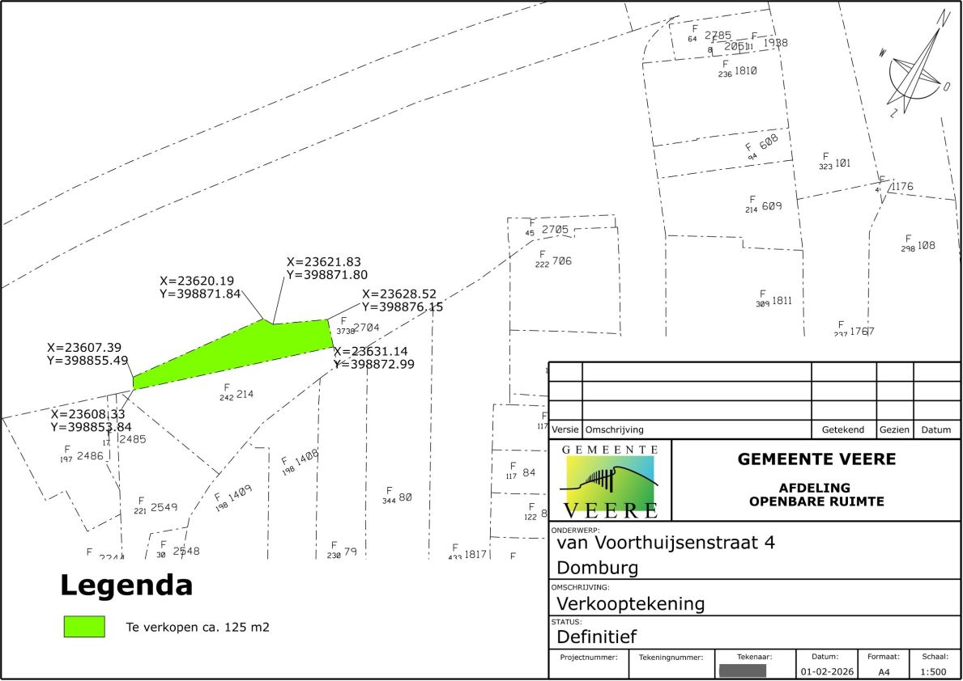

Adres: | Kadastrale gegevens: | Oppervlakte: | Datum publicatie:
Van Voorthuijsenstraat 4, Domburg | Gemeente Domburg, sectie F nummer 2704 | ongeveer 125 m2 | 4 februari 2026

Domburg, 4 februari 2026
Burgemeester en wethouders van Veere

